Exercise 05 — Экранные формы (wireframe)
Роль «Клиент»
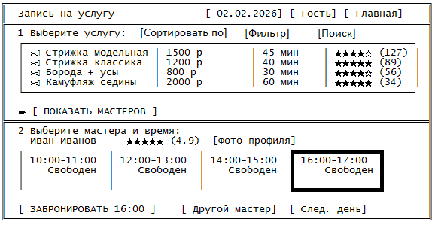
C01 — Запись на услугу

Основные операции
Операция | Права | Условия | Результат
Забронировать | Клиент | Выбраны услуга, мастер, время; клиент авторизован | Создаётся запись, убирается доступность слота, отправляется уведомление клиенту и мастеру
Просмотр отзывов | Клиент | Клик на звёзды мастера | Открывается окно с отзывами
Просмотр мастеров | Клиент | Клик на «Показать мастеров» | Открывается окно с действующими мастерами

Обеспечивающие операции
Операция | Поля | Состояние | Сообщения
Сортировка | Рейтинг (убыв.), Цена (возр.) | По рейтингу | —
Фильтрация | Цена, Длительность | Все | «Нет доступных мастеров в этом ценовом диапазоне»
Поиск | Название услуги, ФИО мастера | Точное | «Услуга/мастер не найден»

Данные

Список услуг
Поле | Мнемоника | Описание | Формат | Обязательность
Название услуги | U_NAME | Название услуги | Текст | Обязательно
Цена | U_PRICE | Цена в рублях | Число | Обязательно
Длительность | U_DURATION | В минутах | Число | Обязательно
Рейтинг | U_RATING | Уровень рейтинга | Звёзды (☆) | Обязательно

Карточка мастера
Поле | Пагинация | Описание | Формат | Обязательность
ФИ | - | Имя и фамилия | Текст | Обязательно
Рейтинг | - | Высокий рейтинг | Звёзды | Обязательно
Отзывы | 10 на стр. | Количество | Число | Обязательно
Доступные слоты | 5 на стр. | Список доступных слотов | Время | Обязательно
Фото | - | Изображение | Квадрат 120x120 | Опционально

Логирование

Операция | Атрибуты | Служебные поля
Забронировать | client_id, master_id, service_id, booking_time, price, status=BOOKED | created_at, ip, user_agent
Просмотр отзыва | client_id, master_id, service_id, viewed_at | session_id, device_type

C02 — Мои записи
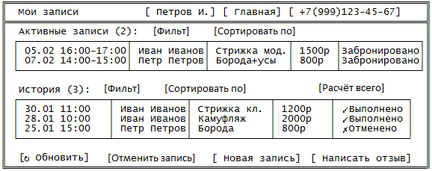

Основные операции
Операция | Права | Условия | Результат
Отменить запись | Клиент | Статус Забронирован, время > 2 ч | Статус Отменён, слот освобождается, уведомление
Новая запись | Клиент | Клик «Новая запись» | Открывается окно «Запись на услугу» (С01)
Написать отзыв | Клиент | Услуга выполнена, Клик «Написать отзыв» | Открывается окно «Оставить отзыв» (С03)

Обеспечивающие операции
Операция | Поля | Состояние | Сообщения
Сортировка | Дата (возр.), Услуга, Цена | По дате | —
Фильтрация | Статус (Забронировано, Выполнено, Отменено) | Все | «Нет записей в выбранном статусе»
Расчёт итогов | Сумма всех выполненных записей | Автоматически | «Всего потрачено: 4000 р. »

Данные
Список записей
Поле | Мнемоника | Описание | Формат | Обязательность
Дата/время | B_DATETIME | Дата и время | Дата-время | Обязательно
Мастер | B_MASTER | Имя Фамилия | Текст | Обязательно
Услуга | B_SERVICE | Название | Текст | Обязательно
Цена | B_PRICE | Цена | Число | Обязательно
Статус | B_STATUS | Забронировано / Выполнено / Отменено | Метка | Обязательно

Карточка деталей
Поле | Описание | Формат | Обязательность
Дата/время | Дата и время | Дата-время | Обязательно
Мастер | ФИО | Текст | Обязательно
Услуга | Название | Текст | Обязательно
Цена | Сумма | Число | Обязательно
Статус | Статус | Метка | Обязательно

Логирование
Операция | Атрибуты | Служебные поля
Отменить запись | booking_id, client_id, new_status=CANCELLED, reason=client | timestamp, ip, session_id
Просмотр деталей | booking_id, client_id, viewed_at | device_type, screen_resolution

C03 — Оставить отзыв
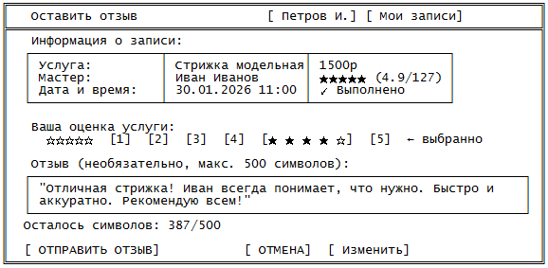

Основные операции
Операция | Права | Условия | Результат
Отправить отзыв | Клиент | Услуга выполнена, отзыв ранее не оставлен | Создаётся отзыв, пересчитывается рейтинг мастера
Изменить | Клиент | В течение 24 часов | Обновляется текст/оценка

Обеспечивающие операции
Операция | Поля | Состояние | Сообщения
Расчёт итогов | Пересчёт рейтинга | Автоматически | «Рейтинг мастера обновлён: 4.8 → 4.9»

Данные
Карточка отзыва (форма)
Поле | Описание | Формат | Обязательность
Оценка | 1–5 звёзд | Кнопки | Обязательно
Текст | Комментарий (≤500 сим.) | Текст | Опционально
Имя клиента | Автоматически | Текст | Автоматически
Дата | Автоматически | Дата | Автоматически

Логирование
Операция | Атрибуты | Служебные поля
Отправить отзыв | client_id, master_id, service_id, rating, comment, created_at | ip, user_agent, device_id
Редактировать отзыв | review_id, old_rating, new_rating, old_comment, new_comment | timestamp, editor_id

Роль «Мастер»
МS04 — Моё расписание
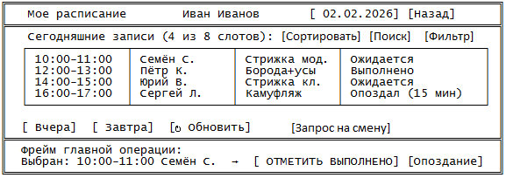

Основные операции
Операция | Права | Условия | Результат
Отметить выполнено | Мастер | Статус Забронировано | Статус меняется на Выполнено, уведомление клиенту
Запрос на смену | Мастер | Клик на кнопку | Открывает МS06 с предзаполнением
Завтра | Мастер | Кнопка «Завтра» | Откроется расписание на завтра

Обеспечивающие операции

Операция | Поля | Состояние | Сообщения
Сортировка | Время (возр.) | По времени | —
Фильтрация | Статус | Все | «Нет записей на сегодня»
Поиск | Имя клиента | Частичное | «Клиент не найден»
Расчёт итогов | Выполненные записи | Автоматически | «Сегодня: 4/8 слотов»

Данные
Список записей
Поле | Мнемоника | Описание | Формат | Обязательность
Время | B_TIME | Время записи | ЧЧ:ММ | Обязательно
Клиент | B_CLIENT | Имя с инициалами | Текст | Обязательно
Услуга | B_SERVICE | Название | Текст | Обязательно
Статус | B_STATUS | Забронировано / Выполнено | Метка | Обязательно

Карточка деталей
Поле | Описание | Формат | Обязательность
Время | Дата и время | Дата-время | Обязательно
Клиент | ФИО | Текст | Обязательно
Услуга | Название | Текст | Обязательно
Статус | Статус | Метка | Обязательно

Логирование
Операция | Атрибуты | Служебные поля
Отметить как выполнен | booking_id, master_id, new_status=COMPLETED | timestamp, ip, session_id
Запрос на смену | master_id, request_date, reason, status=PENDING | created_at, device_id

МS05 — Мои отзывы
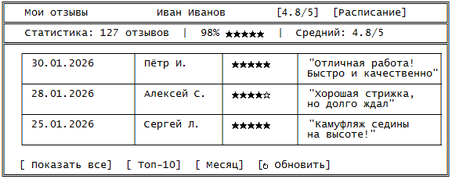

Основные операции
Операция | Права | Условия | Результат
Показать все | Мастер | Клик на «Показать все» | Открываются все отзывы
Топ-10 | Мастер | Клик на «Топ-10» | Открываются отзывы Топ-10 по рейтингу
Месяц | Мастер | Клик на «Месяц» | Открываются отзывы за месяц

Данные
Список отзывов
Поле | Мнемоника | Описание | Формат | Обязательность
Оценка | R_RATING | 1–5 звёзд | Звёзды | Обязательно
Текст | R_COMMENT | Комментарий | Текст | Опционально
Автор | R_CLIENT | Имя с инициалами | Текст | Обязательно
Дата | R_DATE | Дата публикации | Дата | Обязательно

Логирование
Операция | Атрибуты | Служебные поля
Просмотр отзывов | master_id, client_id, viewed_at | session_id, ip

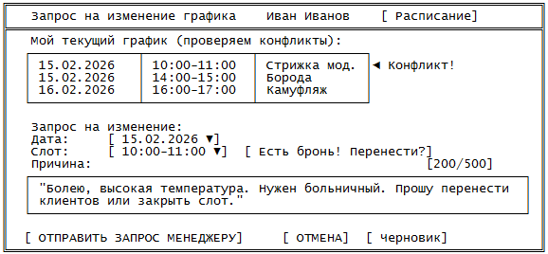
МS06 — Запрос на изменение графика

Основные операции
Операция | Права | Условия | Результат
Отправить запрос | Мастер | Выбраны дата/время, нет конфликта | Создаёт запрос, статус На рассмотрении
Отмена | Мастер | Статус На рассмотрении | Удаляет запрос, уведомление админу

Обеспечивающие операции
Операция | Поля | Состояние | Сообщения
Валидация даты | Дата ≥ завтра | — | «Нельзя запросить смену на сегодня»
Конфликт времени | Проверка занятости | — | «Это время уже занято»

Данные
Форма запроса
Поле | Описание | Формат | Обязательность
Дата | Новая дата | Дата | Обязательно
Время | Новое время | ЧЧ:ММ | Обязательно
Комментарий | Причина переноса | Текст (до 500 сим.) | Обязательно

Логирование
Операция | Атрибуты | Служебные поля
Отправить запрос | master_id, requested_date, requested_time, reason, status=PENDING | created_at, ip, device_id
Отменить запрос | request_id, master_id, status=CANCELLED | timestamp

Роль «Менеджер»
МN07 — Управление расписанием
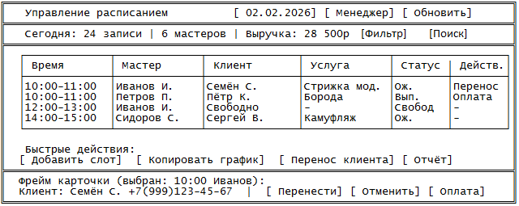

Основные операции
Операция | Права | Условия | Результат
Перенос клиента | Менеджер | Статус Забронировано, есть время в будущем | Меняет мастера/ время, уведомляет клиента и старого мастера
Добавить слот | Менеджер | Есть свободное время/ мастер | Создаётся новый слот
Отчёт | Менеджер | Период для отчётов | Сформирован отчёт, готов к скачиванию
Копировать график | Менеджер | Клик на кнопку | Копируется график на следующий период

Обеспечивающие операции
Операция | Поля | Состояние | Сообщения
Фильтрация | Мастер, Дата, Статус | Все | «Нет записей на выбранный период»
Поиск | Имя клиента, мастер | Частичное | «Клиент/мастер не найден»

Данные
Сетка расписания
Поле | Мнемоника | Описание | Формат | Обязательность
Дата | S_DATE | Дата записи | Дата | Обязательно
Время | S_TIME | Время услуги (60 мин) | Время | Обязательно
Мастер | S_MASTER | ФИО | Текст | Обязательно
Клиент | S_CLIENT | ФИО | Текст | Обязательно
Услуга | S_SERVICE | Название (30 сим.) | Текст | Обязательно
Статус | S_STATUS | Зарезервировано / Заблокировано / Отменено | Метка | Обязательно

Логирование
Операция | Атрибуты | Служебные поля
Перенос клиента | booking_id, old_master_id, new_master_id, old_time, new_time, manager_id | timestamp, ip, reason
Добавить слот | booking_id, master_id, client_id, service_id, source=MANUAL | timestamp, ip, manager_id
Оплата | master_id, client_id, service_id, payment | timestamp, ip

МN08 — Управление услугами
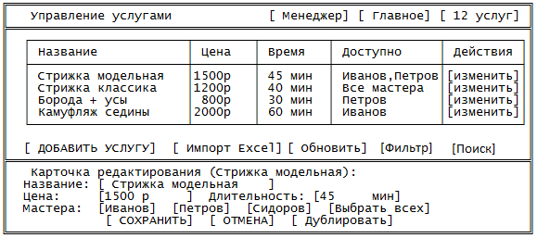

Основные операции
Операция | Права | Условия | Результат
Добавить услугу | Менеджер | Все поля заполнены | Создаёт услугу в БД
Дублировать | Менеджер | Есть услуга | Добавление услуги на основе имеющейся
Сохранить | Менеджер | Изменения внесены, нет конфликта | Данные обновлены
Отмена | Менеджер | Нет активных записей | Удаляет, уведомление клиентам

Обеспечивающие операции
Операция | Поля | Состояние | Сообщения
Изменить услугу | Изменить | Частичное | «Услуга изменена»
Фильтрация | Название, Цена, Мастер | Все | «Услуги не найдены»
Поиск | Название | Частичное | —

Данные
Список услуг
Поле | Мнемоника | Описание | Формат | Обязательность
Название | U_NAME | Название | Текст | Обязательно
Цена | U_PRICE | Цена | Число | Обязательно
Время | U_DURATION | Минуты | Число | Обязательно
Мастера | U_MASTER | ФИО мастеров | Текст | Обязательно

Логирование
Операция | Атрибуты | Служебные поля
Добавить услугу | service_id, created_by, name, price, duration | timestamp, ip
Удалить услугу | service_id, deleted_by, reason | timestamp, ip

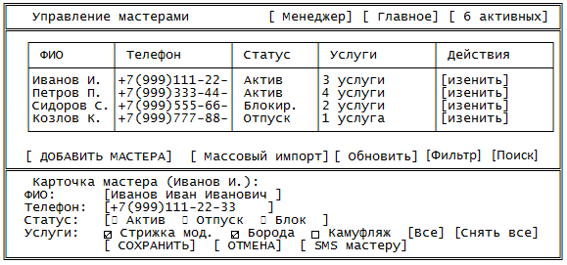
МN09 — Управление мастерами

Основные операции
Операция | Права | Условия | Результат
Добавить мастера | Менеджер | Все поля заполнены | Создаёт профиль, отправляет письмо
Изменить | Менеджер | Клик на кнопку | Вносятся изменения по мастеру, уведомление мастеру
Массовый импорт | Менеджер | — | Импорт в БД

Обеспечивающие операции
Операция | Поля | Состояние | Сообщения
Фильтрация | Статус (Активен, Блокирован и т.д.) | Все | «Нет мастеров в этом статусе»
Поиск | ФИО, Телефон | Частичное | —

Данные
Список мастеров
Поле | Мнемоника | Описание | Формат | Обязательность
ФИО | M_NAME | Полное имя | Текст | Обязательно
Телефон | M_PHONE | Номер телефона | Текст | Обязательно
Статус | M_STATUS | Активен / Блокирован | Метка | Обязательно
Услуги | M_SERVICE | Услуги мастера | Текст | Обязательно

Форма мастера
Поле | Описание | Формат | Обязательность
ФИО | — | Текст | Обязательно
Телефон | — | Текст | Обязательно
Статус | — | Выбор | Обязательно
Услуги | — | Текст | Опционально

Логирование
Операция | Атрибуты | Служебные поля
Добавить мастера | master_id, created_by=admin, name, email | timestamp, ip
Изменить | master_id, change_id | timestamp, ip

МN10 — Управление клиентами
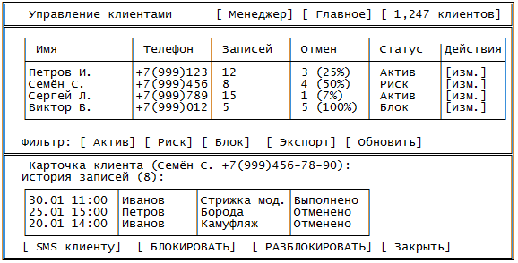

Основные операции
Операция | Права | Условия | Результат
Редактировать профиль | Менеджер | — | Обновляет ФИО, телефон, комментарий
Заблокировать клиента | Менеджер | Клик на кнопку «Блокировать» | Статус Заблокирован, запрет на бронирование, уведомление клиенту
Разблокировать клиента | Менеджер | Клик на кнопку «Разблокировать» | Статус Активен, открывает список доступных слотов)
SMS клиенту | Менеджер | Выбраны клиенты → текст → отправка | Отправляет SMS всем выбранным

Обеспечивающие операции
Операция | Поля | Состояние | Сообщения
Фильтрация | Статус (Активный, Заблокированный) | Все | «Нет клиентов в этом статусе»

Данные
Список клиентов
Поле | Мнемоника | Описание | Формат | Обязательность
ФИО | C_NAME | Полное имя | Текст | Обязательно
Телефон | C_PHONE | Номер | Текст | Обязательно
Статус | C_STATUS | Активный / Заблокированный | Метка | Обязательно
Записей | C_BOOKINGS | Количество | Число | Обязательно
Отмен | C_cancellation | Всего отмен услуг | Число | Обязательно

Логирование
Операция | Атрибуты | Служебные поля
Редактировать профиль | client_id, old_name, new_name, old_phone, new_phone, manager_id | timestamp, ip
Заблокировать клиента | client_id, action=BLOCK, reason | timestamp, ip
Отправить уведомление | client_ids, message, type=SMS/EMAIL, sent_at | manager_id, ip, sent_count

МN11 — Статистика и отчёты
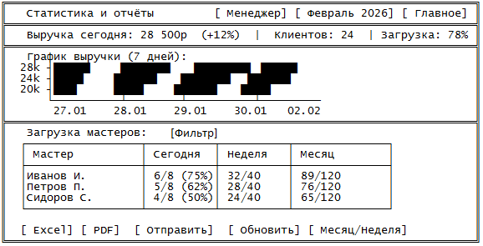

Основные операции
Операция | Права | Условия | Результат
Просмотр статистики | Менеджер | — | Отображает метрики
Экспорт отчёта | Менеджер | Клик на кнопку | Генерирует PDF/Excel

Обеспечивающие операции
Операция | Поля | Состояние | Сообщения
Фильтр по услугам | Сегодня / Неделя / Месяц | Выполненные услуги мастерами | —
Расчёт выручки | Выручка сегодня всех B_PRICE | Автоматически | —

Данные
Метрика
Метрика | Формат | Пример
Выручка | Число | 28 500 р.
Клиентов (сегодня) | Число | 24
Клиентов (неделя) | Число | 40
Клиентов (месяц) | Число | 120
Активных мастеров | Число | 3

Логирование
Операция | Атрибуты | Служебные поля
Экспорт отчёта | report_type=PDF, date_from, date_to, admin_id | timestamp, ip, file_size

Все роли
EF12 — Авторизация / Вход в систему
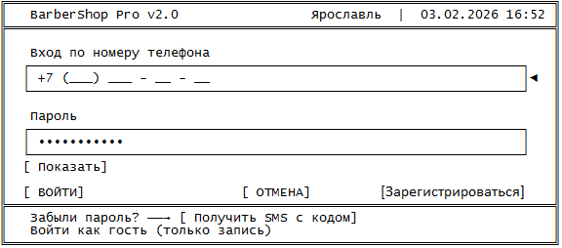

Основные операции
Операция | Права | Условия | Результат
Войти | Клиент / Мастер / Менеджер | Корректный номер телефона/ пароль | Авторизация в личном кабинете
Зарегистрироваться | Новый пользователь - Клиент | Все поля заполнены, номер телефона уникален | Создаёт аккаунт, отправляется письмо

Обеспечивающие операции
Операция | Поля | Состояние | Сообщения
Валидация номера телефона | Формат | — | «Некорректный номер»
Валидация пароля | Мин. 8 символов | — | «Пароль должен содержать буквы и цифры»
Забыли пароль | Кнопка «Получить SMS с кодом» | — | «Код отправлен на указанный номер»

Данные
Форма входа
Поле | Описание | Формат | Обязательность
Номер телефона | — | Номер телефона +7.. | Обязательно
Пароль | — | Пароль (символы, буквы лат., цифры) | Обязательно

Логирование
Операция | Атрибуты | Служебные поля
Вход | user_id, role, login_time, status=SUCCESS | ip, user_agent, device_id
Регистрация | user_id, role, created_at | ip, user_agent

